2017-2018学年第一学期《概率论与数理统计B》B卷
参考答案与评分标准
一、填空题（每空3分，共24分）
1. 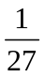；2. 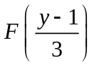；3. ；4. ；5. ；6. ；7. 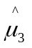；8. 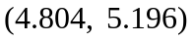
二、选择题（每题3分，共18分）
1. D；2. D ；3. A；4. A；5. C；6. D
三、计算和应用题（58分）
1、（8分） 解：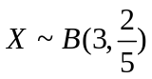，即
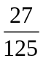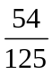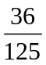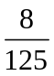 ……2分
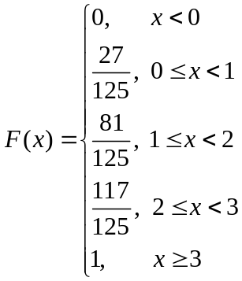 ……2分
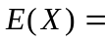 ……2分
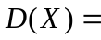 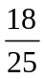……2分
2、（10分）解：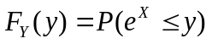……2分
1）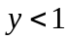时，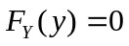……2分
2）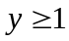时，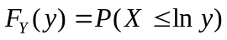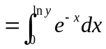……3分
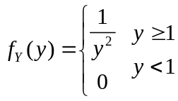……3分
3、（10分）解：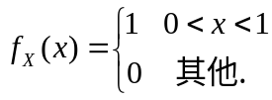……2分
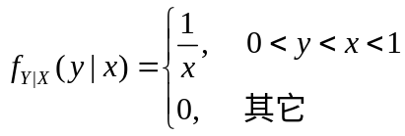……2分
（I）随机变量和的联合概率密度；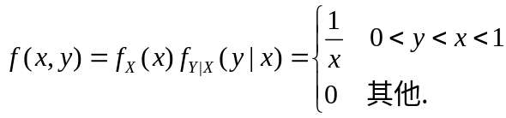……2分
（II）的概率密度；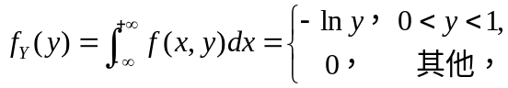……2分
（III）概率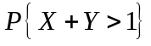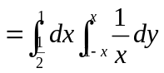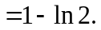……2分
4、（10分）
解：由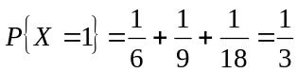知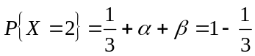，得
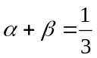…………4分
由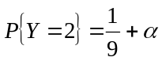，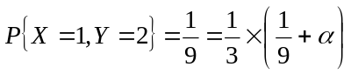，得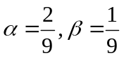.…………4分
5、（10分）解：1）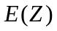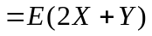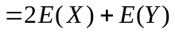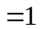……2分
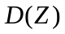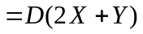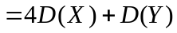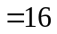……2分
（2）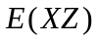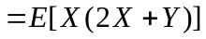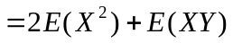
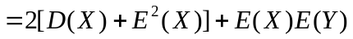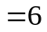……2分
（3）因为，……2分
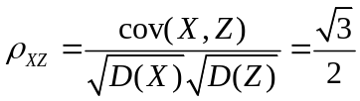……2分
6、（12分）
解：（1）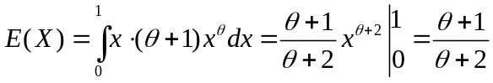--------------------------2分
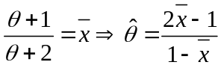-----------------------------3分
（2）
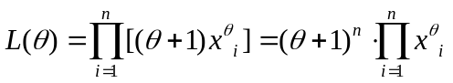--------------------------2分
两边取对数：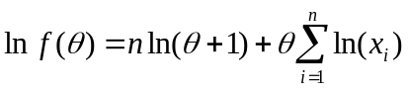--------------------------2分
令 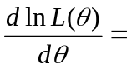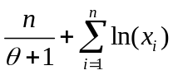=0-------------------------2-分
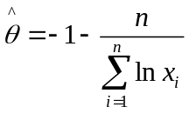-------------------------1分

